# Pms-code-generator 项目为代码生成器

## 使用说明

说明： 表名搜索目前只支持mysql 查询表名

1、启动入口

* + 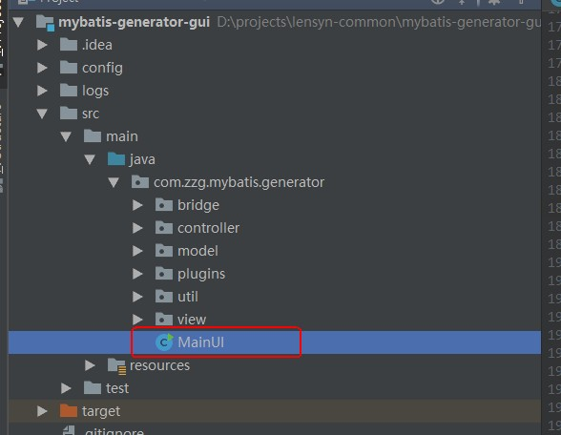

## 二、连接数据库

* + 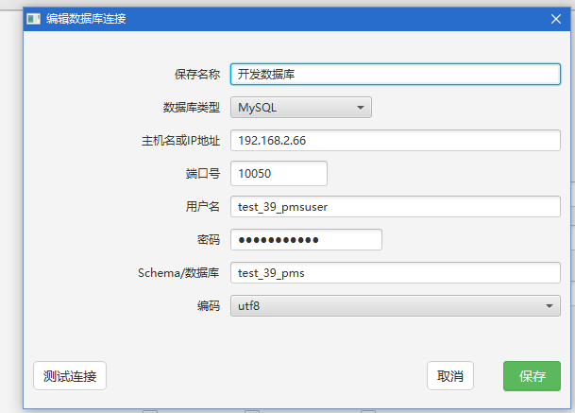
  + 三、过滤表名
  + 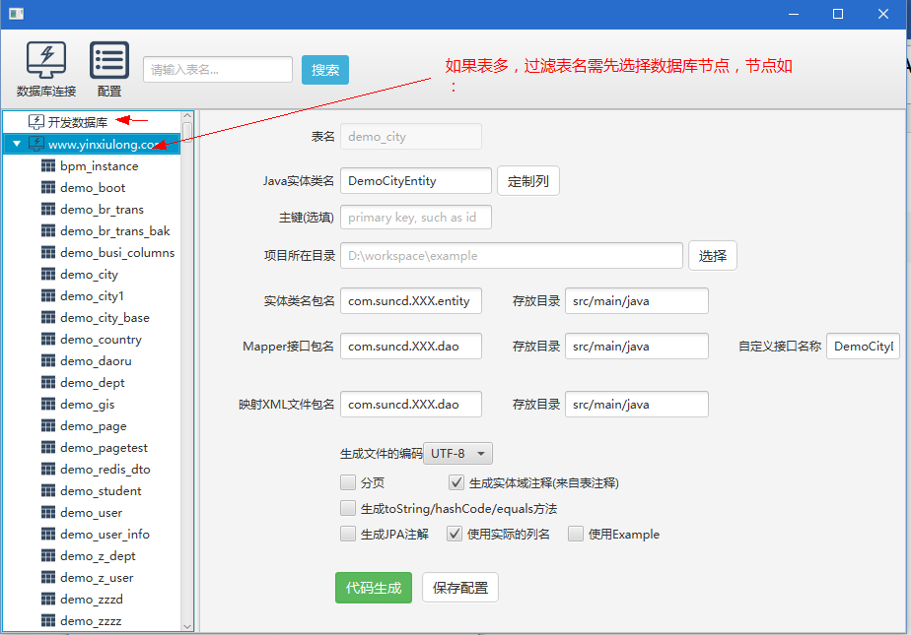

## 四、演示：Xxx的地方大家自己去改一下

* + 示例
  + 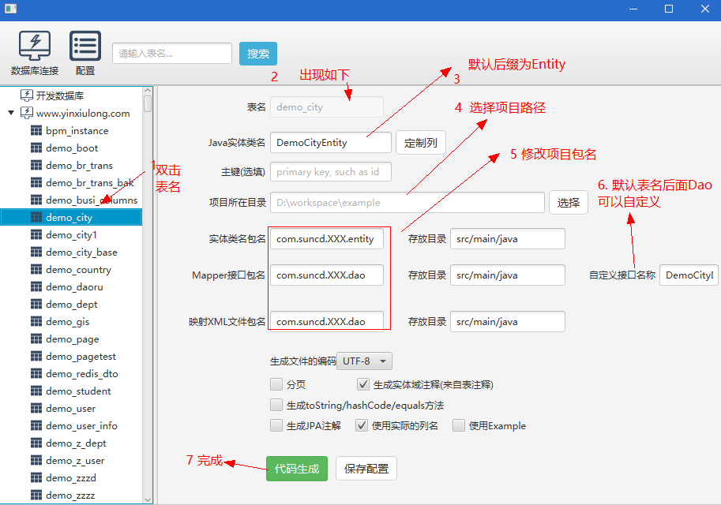

## 五、常用的东西可以自己保存为配置

* + 